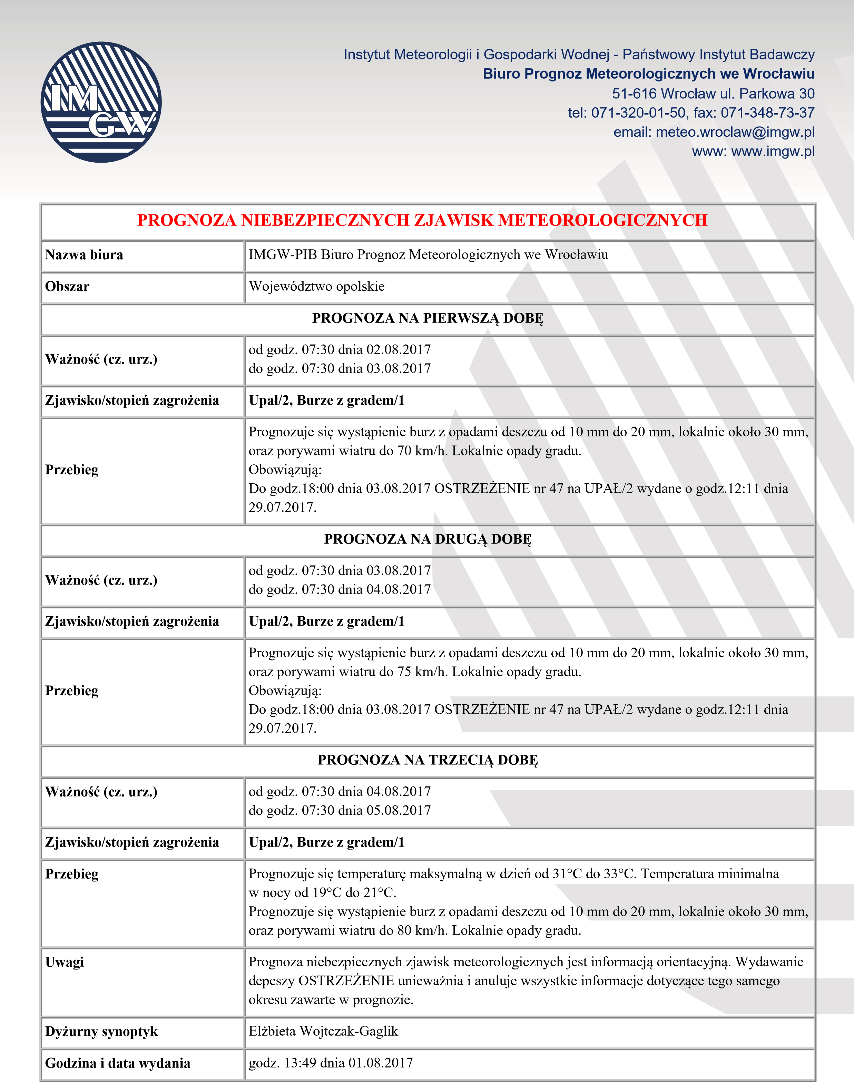

Opracowanie niniejsze i jego format, jako przedmiot prawa autorskiego podlega ochronie prawnej, zgodnie z przepisami ustawy

z dnia 4 lutego 1994r o prawie autorskim i prawach pokrewnych (dz. U. z 2006 r. Nr 90, poz. 631 z późn. zm.).

Wszelkie dalsze udostępnianie, rozpowszechnianie (przedruk, kopiowanie, wiadomość sms) jest dozwolone wyłącznie w formie

dosłownej z bezwzględnym wskazaniem źródła informacji tj. IMGW-PIB.

Instytut Meteorologii i Gospodarki Wodnej - Państwowy Instytut Badawczy

**Biuro Prognoz Meteorologicznych we Wrocławiu**

51-616

Wrocław ul. Parkowa

30

tel: 071-320-01-50, fax: 071-348-73-37

email: meteo.wroclaw@imgw.pl

www: www.imgw.pl